**Korrektur *Ethica Complementoria*-Aufsatz – Annika Rockenberger – 22.12.2017**

Zur Veranschaulichung habe ich einen Screenshot gemacht, die Korrekturen beziehen sich alle auf den Abschnitt "Überlieferungsgruppe F". Ich schlage vor, dass Du zuerst die Korrekturen in der Email durchführst, und erst dann die unten genannten, da sich sonst mglw. Folgefehler einschleichen könnten.

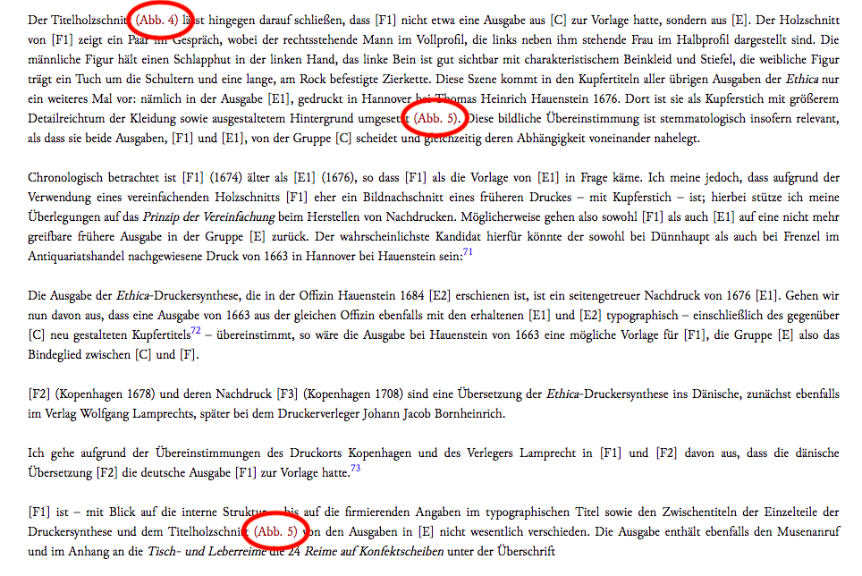

Chronologisch:

1. Link falsch! Muss auf Abb. 4 (=F1) verweisen. Zur Überprüfung (SUB Hamburg): 

2. Link korrekt auf Abb. 5 (=E1), aber derzeit noch falsches Image unter Abb. 5 verlinkt! Zur Überprüfung (StaBi Berlin):



3. Link komplett löschen: ~~(Abb. 5)~~